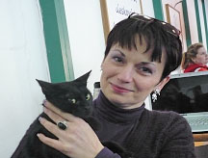
POKRAČOVÁNÍ
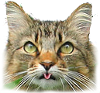POVÍDÁNÍ
S KOČIČKAMI

Léčba kočkou – felinoterapie

Kočky Bohumín mini útulek a o.s. Maryška

uvádí další sérii posezení s kočičkami

Akce je určena všem, kdo si chtějí kočičky pomazlit,
něco se o nich dozvědět, či cokoli o nich říct

Mezi návštěvníky budou volně puštěny
naše kočičky i koťátka k pomazlení

Má kočka 9 životů? Ze všeho se vylíže? Musí se kočka v bytě očkovat? Musí se očkovat každoročně nebo jí stačí jedno očkování na celý život? Na tyto i spoustu ostatních otázek vám odpoví pracovnice ABvet kliniky Bohumín.

3. 3. 2011 v 17 hod – Nemoci a vakcinace koček.
Host: MVDr Gallusová – ABvet klinika Bohumín

V prostorách o.s. Maryška (náměstí T.G.Masaryka)
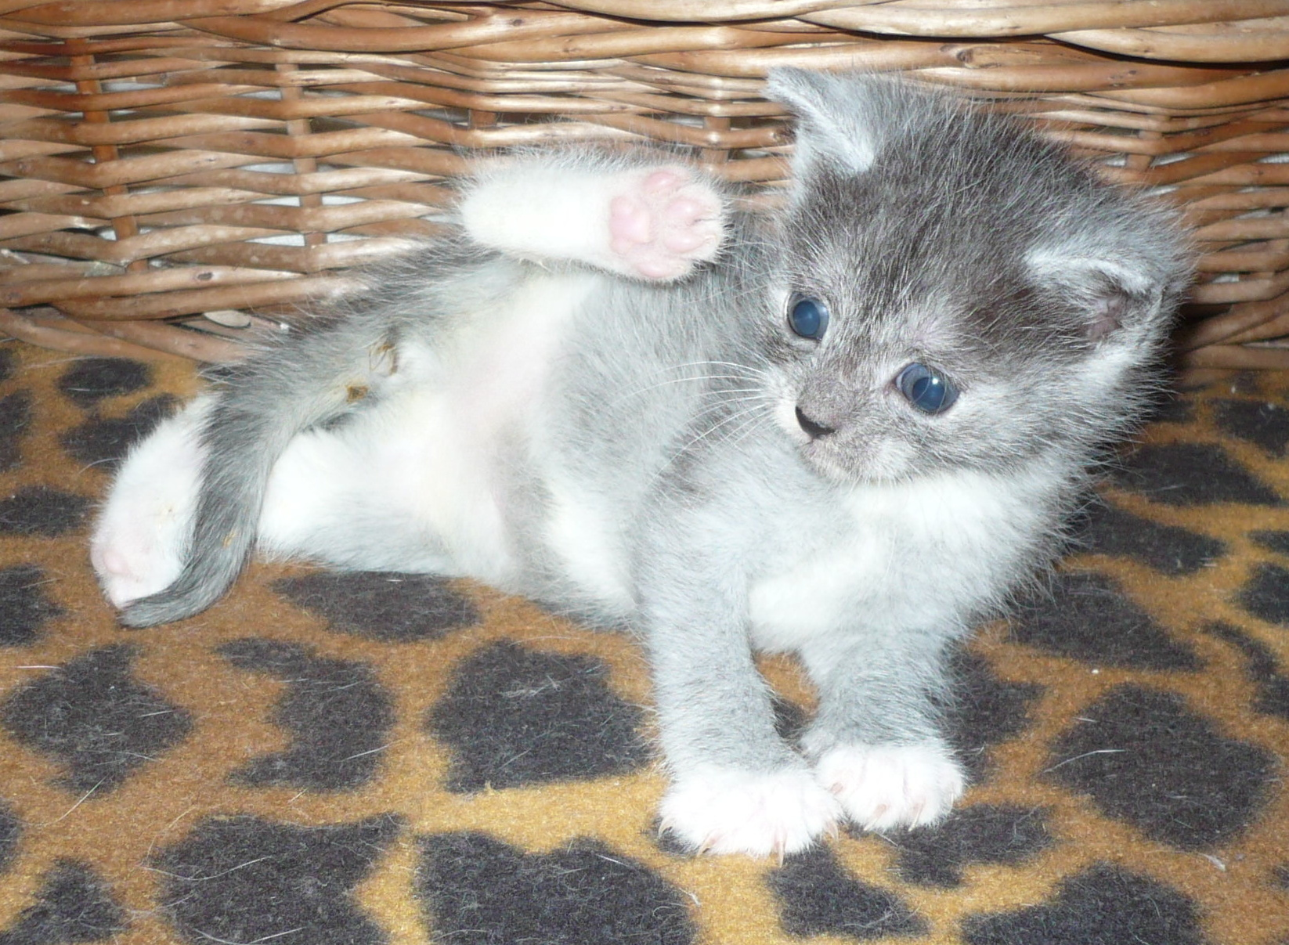
Vstupné 20 Kč.

